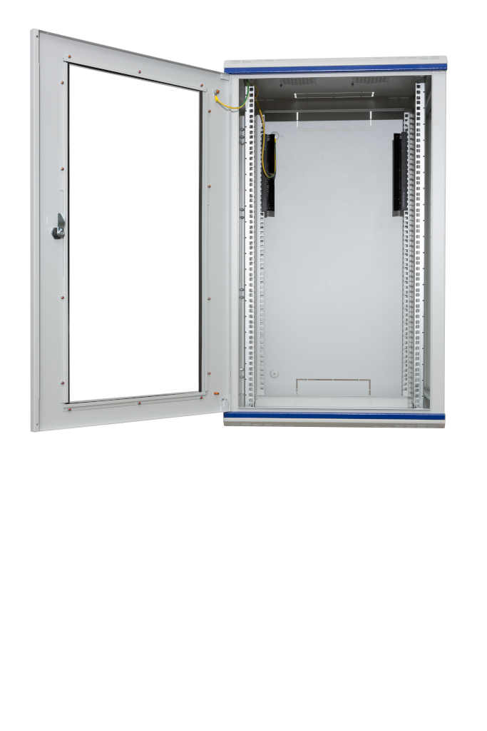

Bild nicht in Originalgröße.

Datenschrank
Datarack Wandschrank

Abmessungen:
Breite: 600 mm
Höhe: 325 mm
Tiefe: 600 mm

Wandschrank, Leerschrank
Montageart: Aufputz
für den Innenbereich, mit Tür
geltende Normen: DIN EN 61439-1; VDE 0660-600-1
Schutzart IP43 (geerdet), pulverbeschichtet, in RAL 7035,
Gehäuse aus Stahlblech,
Tür mit Sichtscheibe und Knebelverschluss, Gehäuse aufklappbar,
Seitenwände geschlossen,
Kabeleinführung über Aussparung im Dach, Bodenblech belüftet,
Fabrikat: Alphatec oder gleichwertig

Einheit: Stk.
Artikelnummer: DRW660

gewähltes Fabrikat/Typ: '___________/___________'
liefern, montieren und betriebsfertig anschließen.

